**EXMO. SR. PRESIDENTE DA CÂMARA MUNICIPAL DE SUMARÉ,**

Indico ao Exmo. Sr. Prefeito Municipal, e ele ao departamento competente, que seja providenciada a **troca de lâmpada do poste localizado na Rua Alair Moreira, próximo ao número 142, no bairro Parque Bandeirantes I, CEP: 13.181-750.**

Sala das Sessões, 28 de setembro de 2021.

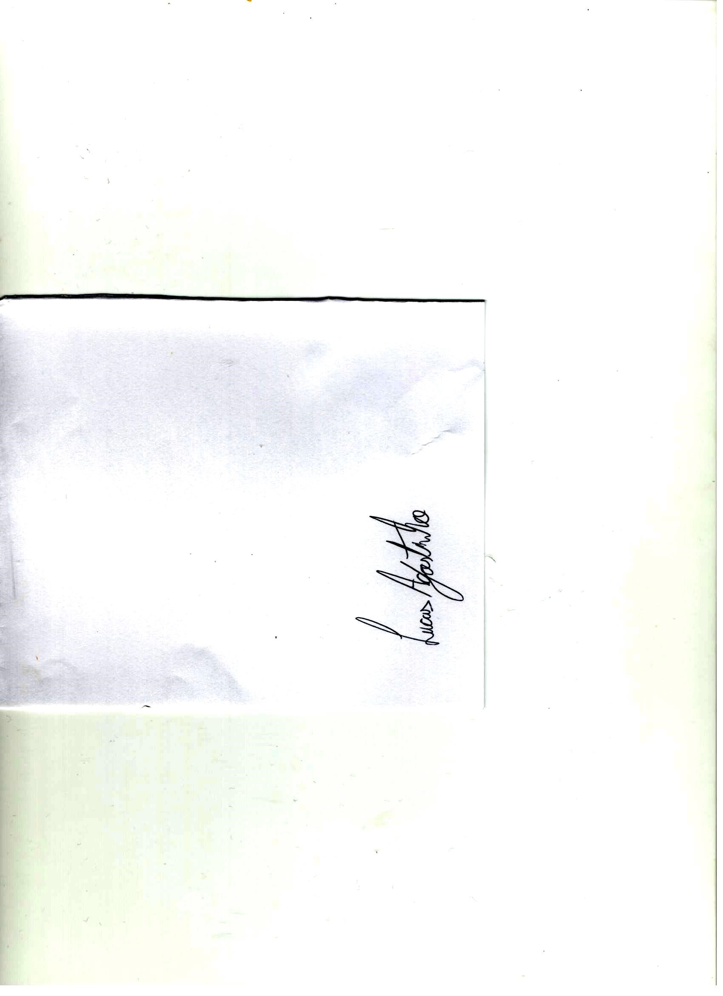

LUCAS AGOSTINHO

Vereador